Teil 2: C/S Datenmodellierung

Der SQL Server Enterprise Manager bietet grundsätzlich alle Möglichkeiten, eine Datenbank aufzusetzen, Tabellen zu definieren, Indices aufzusetzen sowie Constraints, Rules und Triggers zu implementieren. In der SQL Server Books Online Dokumentation finden sich hierzu genügend Informationen, so dass ein Verweis auf diese Referenz an dieser Stelle genügt.
Für diejenigen, welche xCase bereits für die Datenmodellierung ihrer VFP Datanbanken verwendet haben, ist es ein Leichtes, dasselbe Tool, mitlerweile in der Version 5.0, auch für SQL Server 7.0 einzusetzen.

Erstellen der Datenbank aus dem
Enterprise Manager
Obwohl es auch aus xCase heraus möglich ist, die Datenbank physisch auf SQL Server anzulegen, ziehe ich es vor, diesen Schritt im SQL Server Enterprise Manager zu bewerkstelligen. Da bei MSDE Implementationen kein Enterprise Manager zur Verfügung steht, muss man für die Distribution der MSDE basierten Anwendung ein wenig anders vorgehen, ich werde dies am Ende der Session noch kurz anschneiden. Soviel sei aber schon einmal verraten: auch eine MSDE Datenbank Installation kann von einem beliebigen Enterprise Manager im Netz administriert werden, hierzu genügt es, den. entsprechenden Server zu registrieren!

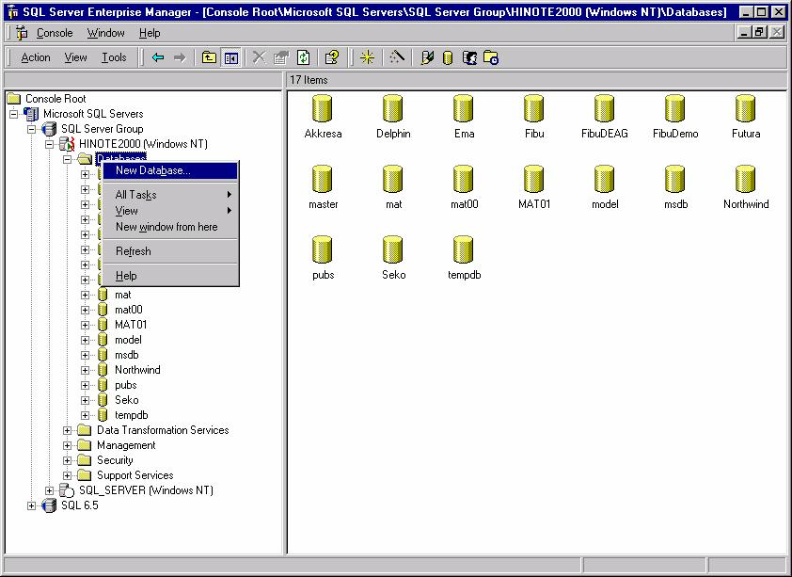
Um eine neue Datenbank anzulegen, genügt es, auf “Databases” zu gehen und dort im “RightMouseClick” Kontextmenu die Option “New Database…” anzuwählen.

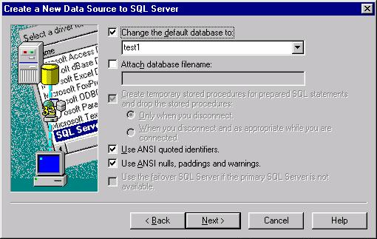
Im erscheinenden Dialog “Database Properties” geben Sie den Namen der neu zu erstellenden Datenbank ein. Es wird vorgeschlagen ein Master Data File (Endung MDF) im Data Unterverzeichnis Ihrer SQL Server Installation mit dem Namen der zu erstellenden Datenbank anzulegen. Hier müssen Sie intervenieren, wenn Sie die Datenbank auf einem anderen Laufwerk oder in einem anderen Verzeichnis wünschen. Geben Sie die Initialgrösse nicht zu gross ein. Diejenigen, die SQL Server 6.5 kennen, werden es sehr schätzen, dass man jetzt nicht zuerst sogenannte Devices fixer Grösse anlegen muss. Stattdessen ist SQL Server 7.0 nun in der Lage die Datenbank bei Bedarf entsprechend zu vergrössern. Die entsprechende Option “Automatically grow file” ist standardmässig bereits aktiviert.

Auf der Seite “Transaction Log” können Sie noch die Grösse des Logfiles angeben. Je nachdem, ob Ihre Anwendung viel schreibt, oder mehr liest, ist das Logfile entsprechend grösser oder kleiner zu machen.

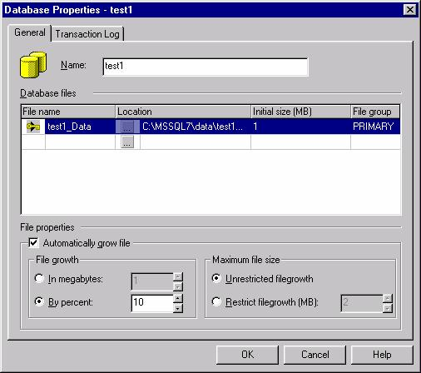
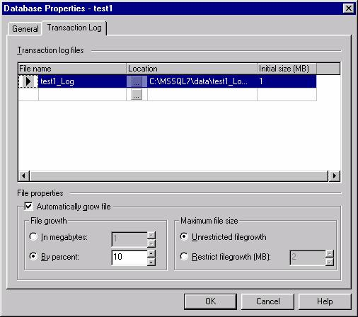

Erstellen der ODBC Verbindung

Um via ODBC auf die soeben erstellte Datenbank zugreifen zu können tun wir gut daran, sofort eine entsprechende ODBC Verbindung zu definieren. Dies geschieht mit dem “ODBC Data Source Administrator” aus dem Windows Control Panel. Weil dieser Punkt mit einer “netten” Benutzeroberfläche bewerkstelligt wird, werden in der Praxis hier leider immer wieder Fehler begangen. Es ist bedauernswerterweise viel zu einfach, hier Einstellungen abzusetzen, welche Ihre gesamte Anwendung ziemlich alt aussehen lassen können. Deshalb ist es sehr wichtig, dass Sie auch dieser scheinbaren “Nebensächlichkeit” Ihre volle Aufmerksamkeit widmen. Folgende Punkte sind unbedingt zu beachten:

Es muss sichergestellt werden, dass die gewünschte Datenbank angewählt wird. Wenn nach Anwählen der gewünschten Datenbank und betätigen der “Back” und wieder “Next” Taste die Auswahl wieder entfernt erscheint, bedeutet dies, dass Sie mit dem verwendeten User keine Berechtigung auf der angewählten Datenbank besitzen. Stellen Sie sicher, dass Sie genügend Berechtigung haben, oder verwenden Sie einen Login, wie z.B. den “sa” Login mit entsprechendem Passwort, falls Sie als Entwickler an dieser Stelle unbeding weiter kommen müssen

Erstellen der Datenbank aus xCase
Wenn die Datenbank auf dem SQL Server angelegt ist, kann aus xCase heraus das Modell abgesetzt werden. Hierzu erstellen wir zunächst ein neues Modell in xCase:
Um in xCase ein neuese Modell zu erstellen, wählen Sie “File/New” und im erscheinenden “New model” Dialog geben Sie am besten denselben Namen ein, den Sie im Enterprise Manager eben vergeben haben.

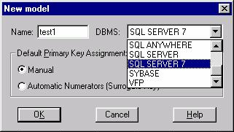

ACHTUNG: “SQL SERVER” und “SQL SERVER 7” sind zwei verschiedene DBMS, bitte beachten Sie hier, dass sie “SQL Server 7 anwählen. Sollten Sie aus Versehen Ihr Modell bereits unter “SQL SERVER” erstellt haben, so wählen Sie den Menupunkt “DataBase/ Copy Model with Different Target DBMS…” um Ihr Modell in die gewünschte “SQL SERVER 7” Version zu bringen.
Nun erstellen wir drei Tabellen, eine “PARENT”, eine “CHILD” sowie eine “ITEM”. Ganz generell ist bei einer neuen Datenmodellierung Folgendes zu beachten:
Verwenden Sie nach Möglichkeit “surrogate” integer keys als Primary Keys. Optional: Verwenden des Identity Typs wobei dann mit der @@identity Funktion der jeweils zuletzt gelesene Schlüsselwert bezogen werden kann, falls benötigt (s. auch Bemerkungen weiter unten)

Denken Sie immer daran, dass alle Objekte in einer SQL Server Datenbank einen Eindeutigen Namen benötigen: “Server.Datenbank.Owner.Objekt”. Das heisst insbesondere, dass die im xCase erstellten Indices sowie die Constraints (via Relationen) eindeutige Namen aufweisen müssen, ansonsten können Sie Ihr Modell nicht auf dem SQL Server applizieren.
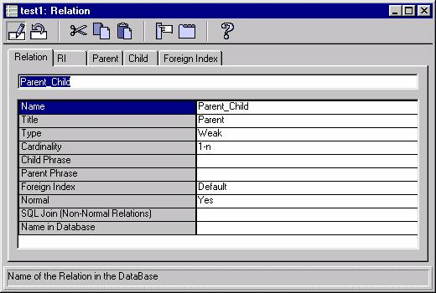

Ich habe mir angewöhnt, die Namen der Relationen nach dem Schema
“TabelleVon_TabelleNach” zu benennen. In obigem Beispiel also “Parent_Child”. Das hat den Vorteil, dass im Falle von ODBC Fehlermeldungen irn Folge “Constraint” Verletzungen, ein etwas anschaulicherer Name präsen tiert wird. Das ist für die rasche Fehlererkennung manchmal sehr nützlich.
Dasselbe gilt auch für die Indices. Stellen Sie unbedingt sicher (xCase macht. das leider nicht für Sie), dass Sie im gesamten Modell keine zweimal denselben Indexnamen verwenden.
Zu diesem Zweck sollten Sie sich auf jeden Fall alle Indexnamen noch einmal durchsehen. Als Konvention habe ich mir angewöhnt, den Primary Index auf “PK_TableName” zu belassen, die anderen Indices jedoch mit dem Tabellennamen zu prefixen.
Auf diese Weise ist auf jeden Fall sichergestellt, dass es keine zwei gleichlautenden Indices in der gesamten Datenbank gibt.

Datentypen auf dem SQL Server
Ein Thema für sich ist die Datentypen Problematik. Hier gibt es eine Menge an Konfusion, sicherlich auch nicht zuletzt deshalb, da bei den VFP Remote Views dbzgl. sehr oft einiges schief läuft. Um ein wenig Licht in das Dunkle zu bringen, hier einige Erläuterungen zu den wichtigsten Datentypen:

SQL Server Feldtyp | VFP Äquivalent | Bemerkungen
SmallDateTime | Date/  DateTime | Zu Beachten ist hier, dass SmallDate auf dem SQL Server vom 1.Januar 1900 bis zum 6.Juni 2079 reicht und auf eine Minute genau ist. VFP verwendet bei SmallDateTime bei Remote Views standardmässig DateTime mit Stunden, Minuten sowie Sekunden und Millisekunden (immer 0).
DateTime | Date/  DateTime | DateTime reicht vom 1. Januar 1753 bis zum 31. Dezember 9999 und ist auf 3.33 Millisekunden genau. VFP verwendet auch bei DateTime bei Remote Views standardmässig DateTime mit Stunden, Minuten sowie Sekunden und Millisekunden.
numeric | Numerisch | Hier ist zu erwähnen, dass SQL Server diese Felddefinition grundsätzlich nach einem anderen Schema vornimmt als wir uns dies aus VFP her gewöhnt sind, nämlich folgendermassen:  decimal[(p[, s])] , wobei p die Precision und s die Scale darstellt. Je nach verwendeter Precision wird eine andere Anzahl Bytes benötigt: Precision 1-9 benötigen 5 byte, 10-19 benötigen 9 bytes, 20-28 benötigen 13 und 29-38 benötigen 17 bytes. Lassen Sie sich dadurch nicht verwirren. Unser Feld “ParentValue” in der Parent Tabelle wird mit numeric und der Länge 5 beim SQL Server abgespeichert. Unsere Definition von numeric 6,2 ist auf dem SQL Server folgendermassen interpretiert worden: precision 6, scale 2 mit einem Speicherbedarf von 5 Byte. Das bedeutet, dass zwei Nachkommastellen verwendet werden und mit den beiden Nachkommastellen insgesamt 6 Stellen zur Verfügung stehen, d.h., dass im Gegensatz zu VFP der Dezimalpunkt nicht mitberücksichtigt wird.
decimal |  | Synonym zu numeric!
dec |  | Synonym zu numeric!
identity | - | Generierter, fortlaufender nummerischer Schlüssel. Eindeutig pro Tabelle. Siehe Erläuterungen unten.
uniqueidentifier | - | Mit der Funktion NEWID() generierter, 128-bit Binärschlüssel, weltweit eindeutig. Siehe Erläuterungen unten.

Um sich mit der Datentypen Problematik vertraut zu machen, lohnt es sich, den folgenden Dialog aus dem Enterprise Manager im “RightmouseClick” Kontextmenu unter “Design Table” etwas genauer anzuschauen:

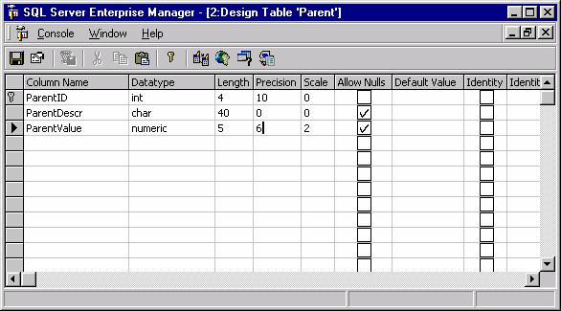
Hier erkennen wir, dass für unser numeric 6,2 die Definition mit einer Precision (Anzahl Stellen inkl. Nachkommastellen, ohne Dezimalpunkt) von 6, und einer Scale (Anzahl Nachkommastellen) von 2 ein numerisches Feld von 5 Byte Länge erstellt wurde.

TIP:
Es gibt eine einfache Eselsbrücke. Will man in der VFP Notation ein numerisches Feld der VFP Dimension 6,2 erstellen, lohnt es sich, dieses auch auf dem SQL Server mit 6,2 zu erstellen. Warum? Es ist dann zwar eine Vorkommastelle zu gross, das kommt aber dem bekannten ODBC Rundungsproblem im Zusammenhang mit ODBC Remote View Updates sehr entgegen! Sind die Felder auf dem SQL Server nämlich überdimensioniert, und werden in der Remote View Definition bewuss kleinere Feldlängen verwendet (wichtig!), dann kommen diese lästigen Rundungsprobleme viel weniger vor.

Identity Felder
An dieser Stelle darf natürlich der Datentyp Identity nicht fehlen. Dieser ist in bestimmten Fällen sehr praktisch, kann aber bei sorgloser Verwendung durchaus auch zu Problemen führen. Mit der folgenden Syntax können Identity Felder angelegt werden:

CREATE TABLE table
(column_name numeric_data_type
IDENTITY [(seed, increment)]

Es sei folgendes erwähnt, damit Sie von bekannten Erfahrungen verschont bleiben:
- Es kann nur ein Identity Feld pro Tabelle geben
- Ein Identity Feld kann nicht verändert werden
- Ein Identity Feld kann nicht .NULL. Werte enthalten
- Ein Identity Feld muss vom Typ int (auch smallint, tinyint) oder numeric sein
- SELECT @@IDENTITY liefert den pro Connection zuletzt vergebenen Key zurück.
So weit so gut mag man sagen, doch da gibt es auch Problemsituationen:
Wird nach dem Insert einer Tabelle mt Identity Colum ein weiterer Insert auf eine Tabelle abgesetzt, welche keine Identity Column besitzt, dann wird SELECT @@IDENTITY .NULL. zurückgeben. Auch wenn ein Audit Trigger einen weiteren Insert absetzt, wird die @@IDENTITY Abfrage natürlich nicht mehr das liefern, was man erwartet. Will man hier eine wirklich funktionierende Lösung implementieren, gibt es nur noch den Ansatz, dass man alle Inserts über Stored Procedures abwickelt, welche auch dafür verantwortlich sind, die zuletzt vergebenen Identity Keys unmittelbar zurückzugeben. Alles Andere birgt schlicht zu viele Risiken.

Uniqueidentifier Felder
Der Feldtyp uniqueidentifier und die Funktion NEWID() können gemeinsam verwendet werden, um 128-bit ID's zu generieren:

CREATE TABLE customer
(cust_id uniqueidentifier NOT NULL DEFAULT NEWID(),
cust_name char(30) NOT NULL)

Folgendes gilt bzgl. uniqueidentifier Feldern:
- Speichert key als 16-byte (128-bit)
- die NEWID() Funktion kann als GUID (Global Unique Identifier) Generator verwendet werden. Meistens direkt als Default Constraint. (s.n auch Bsp. oben)
Dieser Feldtyp wird dann verwendet, wenn man sicherstellen muss, dass auf der gazen Welt niemals 2 identische ID's für eine verteilte Tabelle generiert werden. Vor allem bei Daten Replikationsstrategien verwendet.

Erstmaliges Erstellen der Datenbank
Um das xCase Modell das erste Mal auf unsere Test Datenbank zu applizieren, wählen Sie den Menupunkt “DataBase/ Create/ Drop Database Objects…” an. In folgendem Dialog können Sie alles bei den Voreinstellungen belassen. Lassen Sie sich nicht dadurch irritieren, dass bei “Storage” nichts angewählt ist. Das bedeutet lediglich, dass die Datenbank physisch nicht nochmals anzulegen ist. Das haben wir ja vorhin auch schon explizit im Enterprise Manager getan.

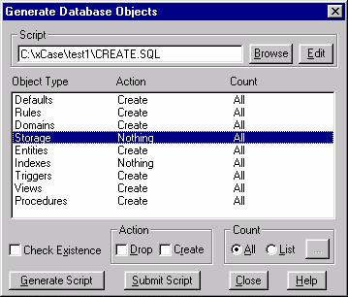

Auch dass der Object Type “Indexes” nicht angewählt ist, d.h. auch auf “Nothing” steht, soll uns nicht weiter beunruhigen. Im Script, das xCase zum SQL Server sendet, sind die Indices nämlich bereits enthalten. Drücken Sie auf “Generate Script” und das Script unsere Datenbank zu erstellen wird von xCase generiert.

CREATE TABLE Parent
(
ParentID INT NOT NULL,
ParentDescr CHAR(40) NULL,
ParentValue NUMERIC(6,2) NULL,
CONSTRAINT PK_Parent PRIMARY KEY NONCLUSTERED
(ParentID)
)
go

CREATE TABLE Child
(
ChildID INT NOT NULL,
ParentID INT NOT NULL,
ChildDesc CHAR(40) NULL,
ChildType CHAR(1) NULL,
ItemID INT NOT NULL,
Quantity NUMERIC(6,0) NULL,
CONSTRAINT PK_Child PRIMARY KEY NONCLUSTERED
(ChildID)
)
go

CREATE NONCLUSTERED INDEX Child_Parent ON Child (ParentID)
go
CREATE NONCLUSTERED INDEX Child_Item ON Child (ItemID)
go

CREATE TABLE Item
(
ItemID INT NOT NULL,
ItemDescr CHAR(40) NULL,
ItemPrice NUMERIC(6,2) NULL,
ItemAvailability CHAR(1) NULL,
CONSTRAINT PK_Item PRIMARY KEY NONCLUSTERED
(ItemID)
)
go

ALTER TABLE Child
ADD CONSTRAINT Parent_Child FOREIGN KEY
( ParentID )
REFERENCES Parent
( ParentID )
go

ALTER TABLE Child
ADD CONSTRAINT Item_Child FOREIGN KEY
( ItemID )
REFERENCES Item
( ItemID )
go

/* Update Trigger 'T_U_Parent' for Table 'Parent' */

CREATE TRIGGER T_U_Parent ON Parent FOR UPDATE AS

BEGIN
DECLARE
@row_count INT,
@null_row_count INT,
@error_number INT,
@error_message VARCHAR(255)

SELECT @row_count = @@rowcount
IF @row_count = 0
RETURN

/* The Primary Key of 'Parent' cannot be modified if children exist in 'Child' */

IF UPDATE(ParentID)
BEGIN
IF EXISTS (
SELECT 1
FROM Child c, inserted i, deleted d
WHERE c.ParentID = d.ParentID
AND (i.ParentID != d.ParentID)
)
BEGIN
SELECT @error_number=30004,
@error_message='Children exist in "Child".
Cannot modify Primary Key in "Parent".'
GOTO error
END
END
RETURN

/* Error Handling */
error:
RAISERROR @error_number @error_message
ROLLBACK TRANSACTION
END
go

/* Delete Trigger 'T_D_Parent' for Table 'Parent' */

CREATE TRIGGER T_D_Parent ON Parent FOR DELETE AS

BEGIN
DECLARE
@row_count INT,
@error_number INT,
@error_message VARCHAR(255)

SELECT @row_count = @@rowcount
IF @row_count = 0
RETURN

/* Parent in 'Parent' cannot be deleted if children exist in 'Child' */

IF EXISTS (
SELECT 1
FROM Child c, deleted d
WHERE c.ParentID = d.ParentID
)
BEGIN
SELECT @error_number=30005,
@error_message='Children exist in "Child".
Cannot delete parent "Parent".'
GOTO error
END
RETURN

/* Error Handling */
error:
RAISERROR @error_number @error_message
ROLLBACK TRANSACTION
END
go

/* Insert Trigger 'T_I_Child' for Table 'Child' */

CREATE TRIGGER T_I_Child ON Child FOR INSERT AS

BEGIN
DECLARE
@row_count INT,
@null_row_count INT,
@error_number INT,
@error_message VARCHAR(255)

SELECT @row_count = @@rowcount
IF @row_count = 0
RETURN

/* When inserting a row in child 'Child' ,the Foreign Key must be Null or exist in Parent 'Parent' */

IF UPDATE(ParentID)
BEGIN
SELECT @null_row_count =
(
SELECT COUNT(*)
FROM inserted
WHERE ParentID is null
)
IF @null_row_count != @row_count
IF (
SELECT COUNT(*)
FROM Parent p, inserted i
WHERE p.ParentID = i.ParentID
)
!= @row_count - @null_row_count
BEGIN
SELECT @error_number=30001,
@error_message='Cannot insert child in "Child"
as its Foreign Key does not exist in "Parent".'
GOTO error
END
END

/* When inserting a row in child 'Child' ,the Foreign Key must be Null or exist in Parent 'Item' */

IF UPDATE(ItemID)
BEGIN
SELECT @null_row_count =
(
SELECT COUNT(*)
FROM inserted
WHERE ItemID is null
)
IF @null_row_count != @row_count
IF (
SELECT COUNT(*)
FROM Item p, inserted i
WHERE p.ItemID = i.ItemID
)
!= @row_count - @null_row_count
BEGIN
SELECT @error_number=30001,
@error_message='Cannot insert child in "Child"
as its Foreign Key does not exist in "Item".'
GOTO error
END
END
RETURN

/* Error Handling */
error:
RAISERROR @error_number @error_message
ROLLBACK TRANSACTION
END
go

/* Update Trigger 'T_U_Item' for Table 'Item' */

CREATE TRIGGER T_U_Item ON Item FOR UPDATE AS

BEGIN
DECLARE
@row_count INT,
@null_row_count INT,
@error_number INT,
@error_message VARCHAR(255)

SELECT @row_count = @@rowcount
IF @row_count = 0
RETURN

/* The Primary Key of 'Item' cannot be modified if children exist in 'Child' */

IF UPDATE(ItemID)
BEGIN
IF EXISTS (
SELECT 1
FROM Child c, inserted i, deleted d
WHERE c.ItemID = d.ItemID
AND (i.ItemID != d.ItemID)
)
BEGIN
SELECT @error_number=30004,
@error_message='Children exist in "Child".
Cannot modify Primary Key in "Item".'
GOTO error
END
END
RETURN

/* Error Handling */
error:
RAISERROR @error_number @error_message
ROLLBACK TRANSACTION
END
go

/* Delete Trigger 'T_D_Item' for Table 'Item' */

CREATE TRIGGER T_D_Item ON Item FOR DELETE AS

BEGIN
DECLARE
@row_count INT,
@error_number INT,
@error_message VARCHAR(255)

SELECT @row_count = @@rowcount
IF @row_count = 0
RETURN

/* Parent in 'Item' cannot be deleted if children exist in 'Child' */

IF EXISTS (
SELECT 1
FROM Child c, deleted d
WHERE c.ItemID = d.ItemID
)
BEGIN
SELECT @error_number=30005,
@error_message='Children exist in "Child".
Cannot delete parent "Item".'
GOTO error
END
RETURN

/* Error Handling */
error:
RAISERROR @error_number @error_message
ROLLBACK TRANSACTION
END
go

Wie Sie sehen, ist dieses Script tatsächlich vollständig, neben den Tabellen, Indices und Constraints hat xCase sogar die Update und Delete Triggers erstellt, um sicherzustellen, dass nicht Primärschlüssel in der “Parent” oder “Item” Tabelle verändert werden können, wenn gleichzeitig abhängige Daten dazu vorhanden sind.

Applizieren von Strukturänderungen
xCase unterstützt einen grundsätzlich auch darin, seine Strukturänderungen auf der Datenbank zu applizieren. Hierzu verwendet
xCase den Ansatz, eine neue Tabelle mit der angepassten Struktur zu erstellen, in diese Tabelle die Daten aus der alten Tabelle einzufügen, die alte Tabelle zu löschen und schliesslich die neu erstellte Tabelle in den ursprünglichen Namen umzubenennen. Hier ein Beispiel:

CREATE TABLE TEMP_Item
(
ItemID INT NOT NULL,
ItemDescr CHAR(40) NULL,
ItemPrice NUMERIC(6,2) NULL,
ItemAvailability CHAR(1) NULL,
test CHAR(10) NULL
)
go

INSERT INTO TEMP_Item (ItemID,ItemDescr,ItemPrice,ItemAvailability)
SELECT ITEMID,ITEMDESCR,ITEMPRICE,ITEMAVAILABILITY
FROM Item
go

IF EXISTS (SELECT 1 FROM sysobjects WHERE name = 'Item' AND type = 'U')
DROP TABLE Item
go

EXECUTE sp_rename 'TEMP_Item', 'Item', 'OBJECT' go

Um diese Schritte jedoch durchführen zu können, müssen zunächst alle Referenzen zur alten Tabelle entfernt werden und anschliessend wieder erstellt werden. Obwohl xCase das prinzipiell auch versucht zu tun, gelingt es je nach Komplexität und Abfoge der Abhängigkeiten nicht immer auf Anhieb. Das liegt u.a. auch daran, dass xCase die Tabellen nicht in einer logischen Abhängigkeit abarbeitet, sondern stur alphabetisch, was natürlich füher oder später zu Problemen führt.
Wird im SQL Server nicht mit dem 6.5 Kompatibilitätsmodus gearbeitet, ist es manchmal viel einfacher bei simplen Strukturänderungen direkt die T-SQL Scripts abzusetzen:

alter table adresse
add einzug char(1)

um eine Spalte hinzuzufügen, bzw.

alter table bank
drop column einzug

um eine Spalte zu entfernen. Bei Feldtypenänderungen, wie eine einfache Stellenerweiterung, kann auch mit dem Alter Table Script operiert werden.
WICHTIG: Denken Sie daran, dass xCase die Triggers nicht von sich aus aktualisiert. Sie müssen die Triggers explizit neu generieren lassen, damit diese nach umfangreichen Datenstrukturänderungen wieder funktionstüchtig sind.

Teil 3: Constraints, Rules und Triggers

Wir haben in obigem Script gesehen, wie eine Foreign Key Constraint aussieht und wir haben auch gesehen, wie ein Update oder Delete Trigger augebaut ist. Es lohnt sich hier näher darauf einzugehen, damit man in der Praxis genau weiss, wann welches Konstrukt zu verwenden ist.
Constraints sind wenn immer möglich Triggern oder Rules vorzuziehen. Rules sollten nach Möglichkeit gar nicht mehr verwendet werden. Sie sind nur wegen Rückwärtskompatibilität vorhanden.
Constraints sind proaktiv, Triggers hingegen reaktiv. Das heisst, dass Constraints versuchen, etwas sicherzustellen, bevor es in der Datenbank zu einem unerwünschten Zustand kommt, die Triggers hingegen kommen erst dann zum Zug, wenn ein womöglich unerwünschter Zustand bereits eingetreten ist, der dann wieder zurückgestellt werden muss. Das ist natürlich viel aufwendiger, als bei den Constraints, deshalb sollte wenn immer möglich mit Constraints gearbeitet werden.

Constraints

Es gibt folgende Arten von Constraints

Constraint | Syntax Beispiel | Beschreibung
PRIMARY KEY | CREATE TABLE Child  (  ChildID INT NOT NULL,  ParentID INT NOT NULL,  ChildDesc CHAR(40) NULL,  ChildType CHAR(1) NULL,  ItemID INT NOT NULL,  Quantity NUMERIC(6,0) NULL,  CONSTRAINT PK_Child  PRIMARY KEY NONCLUSTERED  (ChildID)  ) | Stellt auf Stufe Tabelle sicher, dass in einer Tabelle nicht zweimal derselbe Primärschlüssel vergeben werden kann
FOREIGN KEY | ALTER TABLE Child  ADD CONSTRAINT  Parent_Child FOREIGN KEY  ( ParentID )  REFERENCES Parent  ( ParentID ) | Stellt referentiell sicher, dass nicht ein nicht existierender Fremdschüssel (inkl. leer Einträge, nicht .null.) in das entsprechende Feld eingetragen werden kann
UNIQUE | ALTER TABLE Parent  ADD CONSTRAINT  my_unique UNIQUE  ( ParentDescr ) | Stellt sicher, dass es nicht mehrere gleiche Einträge bzgl. dem entsprechenden Feld oder Ausdruck gibt
DEFAULT | ALTER TABLE Child  ADD CONSTRAINT  my_default DEFAULT  'Unknown' FOR CHILDDESC | Stellt auf Tabellenebene sicher, dass alle neu angelegten Datensätze einen bestimmten Standardwert für bestimmte Felder erhalten, sofern nichtz explizit ein Wert angegeben wird
CHECK | ALTER TABLE Child  ADD CONSTRAINT  my_check CHECK  (CHILDTYPE='A' or  CHILDTYPE='B') | Stellt sicher, dass nur bestimmte Werte für ein bestimmtes Feld in Frage kommen.

TIP:
Um eine Constraint wieder zu entfernen,
können Sie im Query Analyzer folgendes eingeben:
alter table child drop constraint my_check

Triggers
Es gibt folgende Arten von Triggers

Trigger | Syntax Beispiel | Beschreibung
UPDATE | CREATE TRIGGER T_U_Parent ON Parent FOR UPDATE AS  BEGIN  DECLARE  @row_count INT,  @null_row_count INT,  @error_number INT,  @error_message  VARCHAR(255)  SELECT @row_count = @@rowcount  IF @row_count = 0  RETURN  /* The Primary Key of 'Parent' cannot be modified if children exist in 'Child' */  IF UPDATE(ParentID)  BEGIN  IF EXISTS (  SELECT 1  FROM Child c,  inserted i, deleted d  WHERE c.ParentID =  d.ParentID  AND (i.ParentID !=  d.ParentID)  )  BEGIN  SELECT @error_number=30004,  @error_message='Children exist in "Child". Cannot modify Primary Key in "Parent".'  GOTO error  END  END  RETURN  /* Error Handling */  error:  RAISERROR @error_number  @error_message  ROLLBACK TRANSACTION  END | Wird dann ausgeführt, nachdem ein Update stattgefunden hat.  HINWEIS: Sehr häufig verwendet man die Anweisung UPDATE(FeldName) um im Trigger Code festzustellen, ob ein Feldinhalt verändert wurde.  Detaillierter UPDATE Ablauf:  - UPDATE Statement wird ausgeführt und ein UPDATE Trigger existiert  - Das UPDATE Statement wird geloggt als einzelne INSERT und DELETE statements.  - Der Trigger schiesst los und die Trigger Statements werden abgearbeitet. Hierbei kann der alte Datensatz in der virtuellen Tabelle Namens “deleted”, der neu hinugefügte unter dem Namen “inserted” angesprochen werden.
INSERT | CREATE TRIGGER T_I_Parent ON Parent FOR INSERT AS  BEGIN  … | Wird dann ausgeführt, nachdem ein Insert stattgefunden hat.

Trigger | Syntax Beispiel | Beschreibung
Detaillierter INSERT Ablauf:
- INSERT Statement wird ausgeführt bei einer Tabelle mit einem INSERT Trigger
- Das INSERT Statement wird geloggt
- Der INSERT Trigger schiesst los und die Trigger Statements werden abgearbeitet. Hierbei kann der neue Datensatz sowohl in der virtuellen Tabelle Namens “inserted”, als auch in der Tabelle selbst angesprochen werden.
DELETE | CREATE TRIGGER T_D_Parent  ON Parent FOR DELETE AS  BEGIN  ... | Detaillierter DELETE-Ablauf:  - DELETE-Statement wird ausgeführt bei einer Tabelle mit einem DELETE-Trigger  - Das DELETE-Statement wird geloggt  - Der DELETE-Trigger schiesst los und die Trigger-Statements werden abgearbeitet. Hierbei kann der gelöschte Datensatz in der virtuellen Tabelle namens “deleted” angesprochen werden.

HINWEIS: Triggers sind natürlich auch ausgezeichnet dafür geeignet, Audit Trails zu erstellen.

